TCL电子2021届校园招聘简章
招聘时间：2020年10月20日 14：30-18:00
招聘地点：31教304
一、TCL电子简介
TCL电子控股有限公司（香港联交所股份代号:01070）是TCL实业控股有限公司的核心产业之一，2018年6月25日由TCL多媒体科技控股有限公司正式更名，从事消费类电子产品研发、生产及销售，积极构建基于智能电视业务的生态型企业，立志于为用户提供极致体验的智能电子产品与服务。目前TCL电子在全球各地有10多家自有工厂和多家战略合作伙伴，近年来已跃居彩电行业全球第二名。
TCL，一个放眼全球的企业
作为最早开始国际化探索的中国企业之一，全球业务遍及160多个国家和地区，智能TV出货连续多年中国第一、全球第二。建立了全球26个研发机构、10余家联合实验室、22个制造加工基地，构建了全球的业务架构能力、供应能力和服务体系。坚持变革创新，通过智能单品、智能家居业务、智慧社区平台打造智慧生态系统。积极开拓智能AV、商用显示等多元业务，致力成为国际化电子产业集团。坚持AI领域持续突破，智能制造再创佳绩，向世界展示大国品牌。
TCL，一个人才驱动的企业
坚持人才驱动战略，面对转型升级，寻找具备创业精神、值得信赖、有能力、交付结果、共享收益的TCL合伙人。助力飞翔，高管伴飞，国际化的施展平台、体系化的鹰系成长路径、极具竞争力的薪酬福利、轻松愉悦的工作氛围为你助燃青春、助力职场。
期待与你携手，一同创造属于我们的T+梦~
二、TCL电子运营中心介绍
TCL 电子运营中心--TCL 王牌电器(惠州)有限公司，成立于 1994 年 9 月，总部位于广东省惠州市仲恺高新技术开发区 TCL 液晶产业园，占地24万平方米，是全球最大的彩电生产基地，也是全球电视制造和供应链管理总部、全球新品中试中心、全球SKD/CKD集中配送管理中心。同时国内有成都、无锡、内蒙等生产基地，国外有越南、墨西哥、巴西、波兰、印度等生产基地，未来，全球依然是大势所趋，TCL仍会聚焦海外目标市场，并继续加强自有海外工厂建设，同时增加对战略客户工厂的工业支持，如阿根廷、俄罗斯等地。
从“中国制造”到“全球制造”，TCL王牌将作为中国企业的代表，把工厂建到全世界，让更多国家和地区的用户可以体验科技智慧生活。
三、公司展示
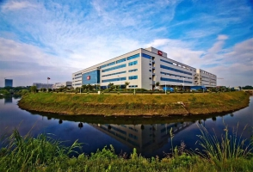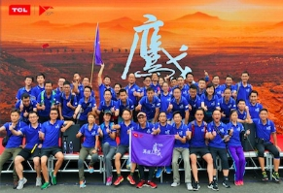
总部基地 团队建设
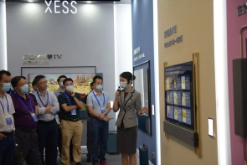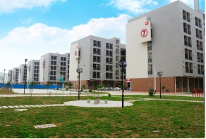
产品参观 员工宿舍
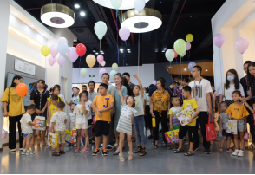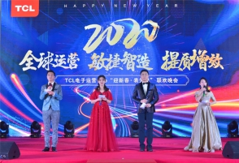
家庭开放日 春节联欢晚会
四、招聘对象
海内外2021年应届本/硕毕业生。
五、校招需求
岗位名称 | 专业要求 | 学历 | 数量 | 工作地点
HR专员 | 人力资源管理、心理学 | 本科/硕士 | 5 | 惠州
六、简历投递方式
①PC端网申地址：campus.tcl.com
网申投递方式：校园招聘---选择TCL电子---选择职位类别---投递简历---选择重庆站
②手机端扫码直接投递：
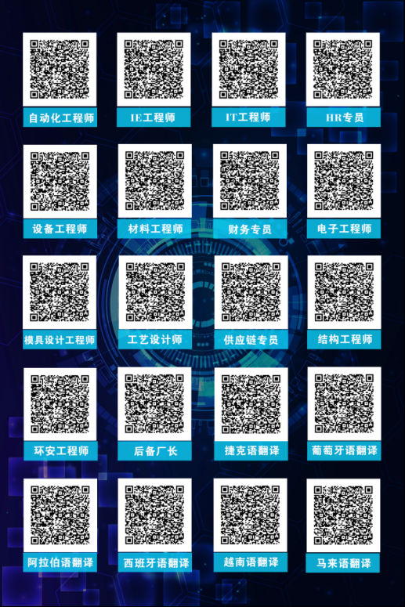
③邮箱投递简历： tengfei3.ma@tcl.com
邮件名称： “姓名+申请岗位+学校”
HR联系电话： 马先生18823649952（微信同号）
官方QQ群：1151440559
